คำแนะนำการใช้งานไฟล์ E-Book หนังสือเล่มเล็ก
ผลงานนักเรียนรางวัลชนะเลิศการแข่งขันกิจกรรมส่งเสริมการอ่าน
ในงานศิลปหัตถกรรมนักเรียนระดับชาติ ครั้งที่ 66 ปีการศึกษา 2559 (ชุดส่งเสริมการอ่านและการเขียน)
*************

1. ดาวน์โหลดไฟล์ "หนังสือเล่มเล็ก 2559.rar" จากนั้นทำการแตกไฟล์ โดย คลิกขวาที่ไฟล์ "หนังสือเล่มเล็ก 2559.rar" เพื่อเปิดเมนู แล้วเลือกเมนู Extract Here
2
1

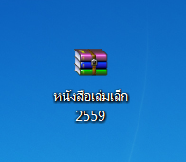
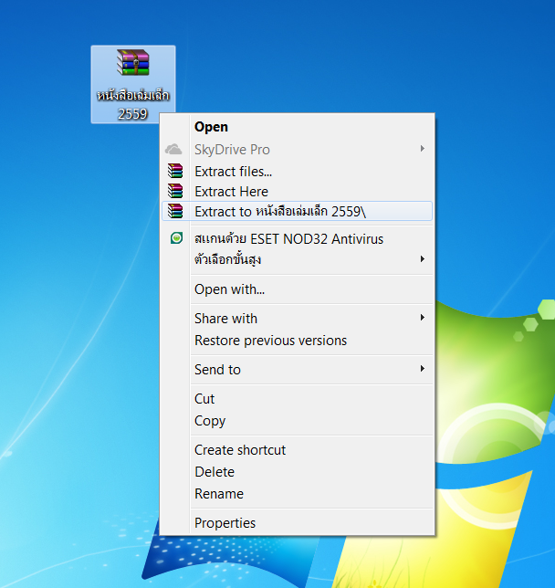

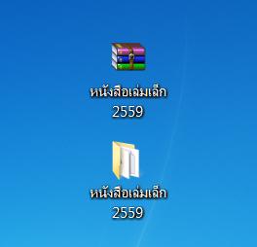

3

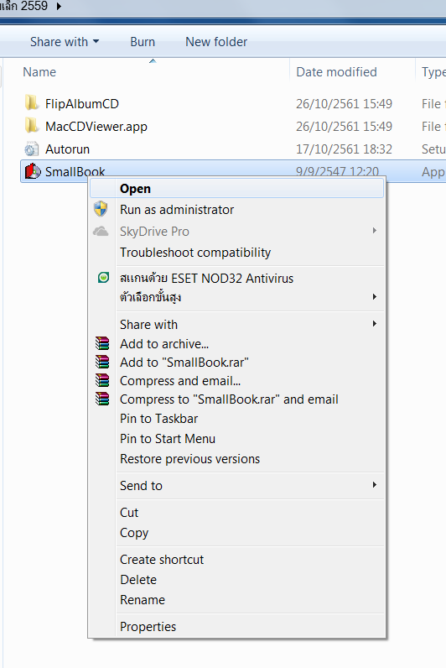
2. เปิดไฟล์ SmallBook.exe ที่อยู่ในโฟลเดอร์ หนังสือเล่มเล็ก 2559 เพื่อเลือกอ่านหนังสือจากชั้นหนังสือ
2
1

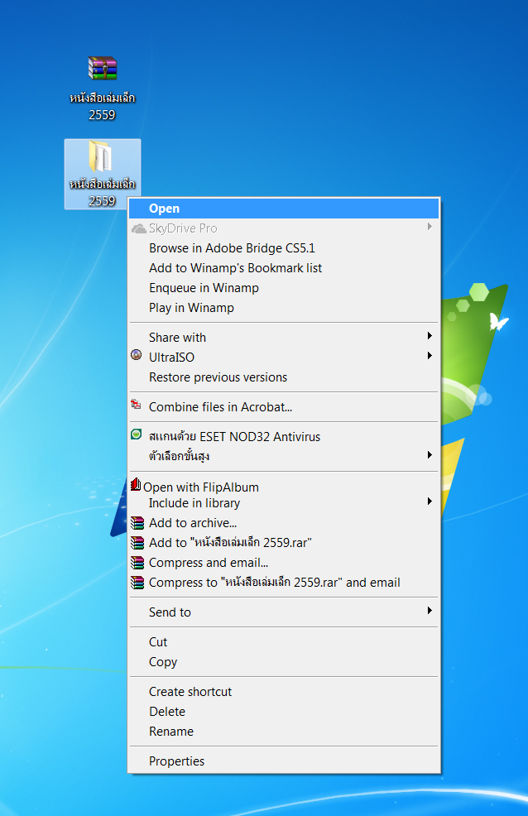

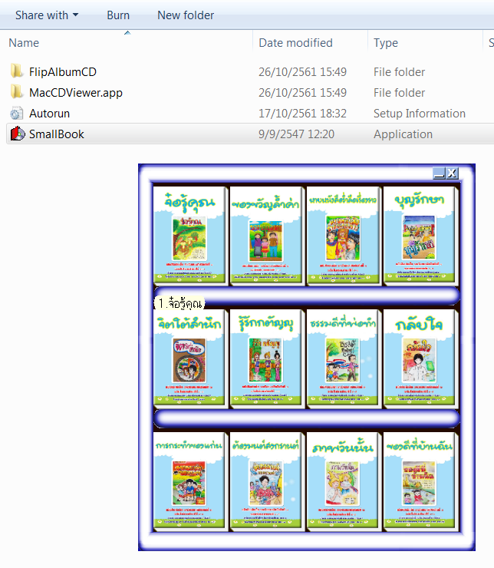
3
รายชื่อหนังสือเล่มเล็ก
ผลงานนักเรียนรางวัลชนะเลิศการแข่งขันกิจกรรมส่งเสริมการอ่าน
ในงานศิลปหัตถกรรมนักเรียนระดับชาติ ครั้งที่ 66 ปีการศึกษา 2559 (ชุดส่งเสริมการอ่านและการเขียน)
จาก 4 ประเภทการประกวด รวมจำนวนทั้งสิ้น 12 เล่ม

ระดับชั้นประถมศึกษาปีที่ 4-6 (สังกัด สพป.)
รางวัลชนะเลิศอันดับ 1 เรื่อง จ๋อรู้คุณ
รางวัลชนะเลิศอันดับ 2 เรือง ของขวัญล้ำค่า
รางวัลชนะเลิศอันดับ 3 เรื่อง หาบหนังสือร่ำลือเรื่องราว

ระดับชั้นมัธยมศึกษาปีที่ 1-3 (สังกัด สพป.)
รางวัลชนะเลิศอันดับ 1 บุญรักษา
รางวัลชนะเลิศอันดับ 2 จิตใต้สำนึก
รางวัลชนะเลิศอันดับ 3 รู้รักกตัญญู

ระดับชั้นมัธยมศึกษาปีที่ 1-3 (สังกัด สพม.)
รางวัลชนะเลิศอันดับ 1 ธรรมดีที่พ่อทำ
รางวัลชนะเลิศอันดับ 2 กลับใจ
รางวัลชนะเลิศอันดับ 3 การกระทำของแก่น

ระดับชั้นมัธยมศึกษาปีที่ 4-6 (สังกัด สพม.)
รางวัลชนะเลิศอันดับ 1 ต้องมนต์สงกรานต์
รางวัลชนะเลิศอันดับ 2 ภาพวันนั้น
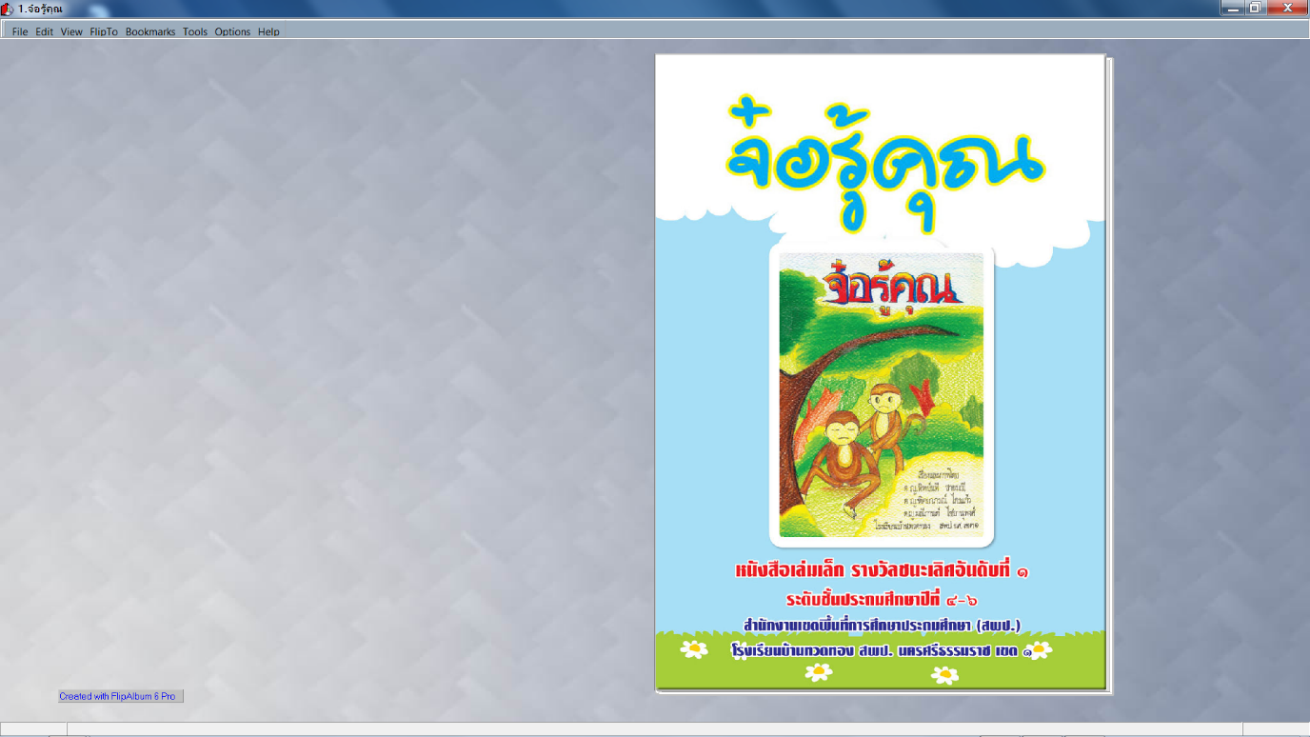
รางวัลชนะเลิศอันดับ 3 ของดีที่บ้านฉัน

